Woche vom 06.02.-10.02.2023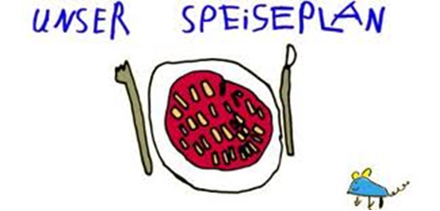

Woche vom 06.02.-10.02.2023

Montag:
Kohlrabi-Sticks aus dem Ofen mit Rösti

Dienstag:

Tofu Bolognese mit Reis

Mittwoch:

Hähnchen, Kroketten, Mais

Donnerstag:

Rührei mit Spinat, Kartoffeln

Freitag:

Fischstäbchen, Püree, Erbsen

Frühstück und Mittagessen je 3,00 Euro

